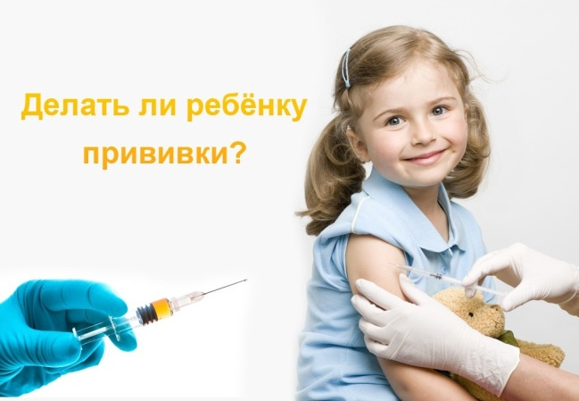
МОЖНО ЛИ ОТКАЗАТЬСЯ ОТ ПРИВИВОК?
В соответствии с 5 статьей Федерального Закона № 157 и подтверждающим ее приказом № 229 граждане России могут в письменном виде отказаться от проведения профилактических прививок.
ЧЕМ ЧРЕВАТ ОТКАЗ ОТ ПРИВИВОК ДЛЯ РЕБЕНКА
- Высока вероятность заболеть теми заболеваниями, от которых были не сделаны прививки, причем в более тяжелой форме и с осложнениями в отличие от привитых детей, которые также могут заболеть, но перенести болезнь легко.
- Ребенка могут не принять в детские образовательные и оздоровительные учреждения, в том числе и в детский сад особенно в период угрозы эпидемии и неблагоприятной обстановкой в регионе по данным заболеваниям, например туберкулезом.

Может быть закрыт въезд в страны, в которых требуется наличие определенных прививок в соответствие с международными соглашениями и медико-санитарными правилами.
ЗАЯВЛЕНИЕ
Я, _____________________________________________________________, отказываюсь от проведения моему ребёнку пробы Манту, флюорографии и иных мероприятий противотуберкулёзной помощи, включающей в себя согласно Федеральному закону № 77 «О предупреждении распространения туберкулёза в Российской федерации» (с изменениями от 22 августа 2004 г.), гл. 1, ст. 1: «... совокупность социальных, медицинских, санитарно-гигиенических и противоэпидемических мероприятий, направленных на выявление, обследование и лечение, в том числе обязательные обследование и лечение, диспансерное наблюдение и реабилитацию больных туберкулёзом...» на основании того, что согласно гл. 3 ст. 7:
- «Оказание противотуберкулёзной помощи больным туберкулёзом гарантируется государством и осуществляется на основе принципов законности, соблюдения прав человека и гражданина»,
- «Противотуберкулёзная помощь оказывается гражданам при их добровольном обращении или с их согласия, за исключением случаев, предусмотренных статьями 9 и 10 настоящего Федерального закона и другими федеральными законами».
- «Противотуберкулёзная помощь несовершеннолетним в возрасте до четырнадцати лет, а также гражданам, признанным в установленном законом порядке недееспособными, оказывается с согласия их законных представителей, за исключением случаев, предусмотренных статьями 9 и 10 настоящего Федерального закона и другими Федеральными законами». Диспансерное наблюдение согласно ст. 9, обязательное обследование и лечение согласно статье 10 применяется к больным туберкулёзом, то есть к людям с установленным диагнозом туберкулёза, согласно гл. 1 ст. 1 «признаки активности процесса которого установлены в результате проведения клинических, лабораторных, рентгенологических исследований».
То есть к моему ребенку это применяться не может.
Так как Ваши действия (не подписание медицинской документации в детский сад, отказ в приеме ребёнка в детсад или запрет посещать детсад без проведения пробы Манту или посещения фтизиатра) являются незаконными, они, согласно гл. 6, ст. 17 закона «О предупреждении распространения туберкулёза в Российской Федерации», могут быть обжалованы в соответствующих органах и организациях.
Дата, подпись

